重点：判断无穷级数的敛散性（各种审敛法及性质的使用）；
幂级数：收敛半径、收敛区间收敛域；
求和函数及幂级数展开：幂级数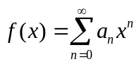：若已知右端求左端这是幂级数求和，
若已知左端求右端这是幂级数展开。
一、单项选择题
1．极限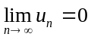是级数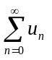收敛的（ ）。
A．充分不必要条件 B．必要不充分条件
C．充要条件 D．既不充分也不必要条件
2．下列级数中，发散的是（ ）
A. 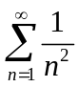 B. 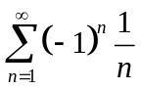 C. 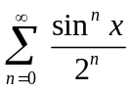 D. 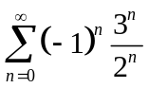
3．设为常数，则级数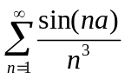（ ）。
A.绝对收敛 B.条件收敛 C.发散 D.敛散性与的取值有关。
4.若常数,则级数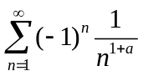 （ ）。
A. 条件收敛 B. 绝对收敛 C. 发散 D.敛散性与无关.
5．设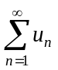是正项级数，下列命题中错误的是（ ）．
A．如果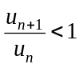，则收敛 B．如果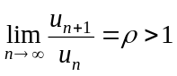，则发散
C．如果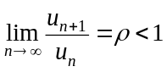，则收敛 D．如果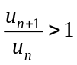，则发散
6．若幂级数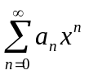在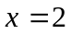处收敛，在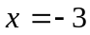处发散，则该级数（ ）。
A．在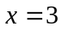处发散 B．在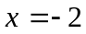处收敛
C．收敛区间为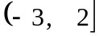 D．当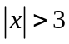时发散。
7. 下列级数中收敛的是 （ ）。
A．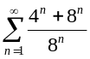 B．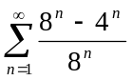 C．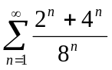 D．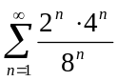
8. 级数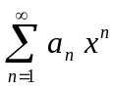的收敛半径为Ｒ，则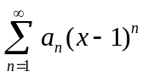的收敛区间为（ ）。
Ａ. 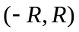 B. 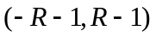 C.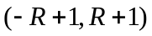 D. 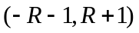
9． 关于幂函数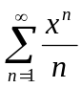，下列结论正确的是（ ）。
A．当且仅当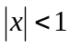时收敛 B．当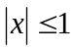时收敛
C．当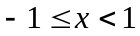时收敛 D．当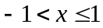时收敛
10．设级数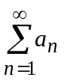绝对收敛，且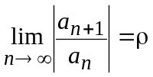，则（ ）。
A．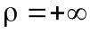 B．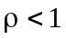 C．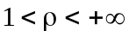 D．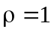
11．设级数条件收敛，且，则（ ）。
A． B． C． D．。
12．对于级数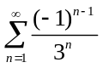，则下列说法不正确的是（ ）。
A. 交错级数 B. 等比级数 C. 条件收敛 D. 绝对收敛
13．幂级数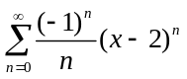的收敛域是（ ）。
A. 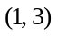 B. 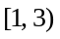 C. 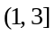 D. 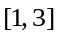
14．幂级数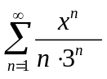的收敛半径为（ ）。
A.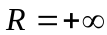 B.R=1 C.R=2 D.R=3
15．设幂级数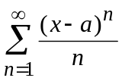在点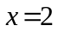收敛，则实数的取值范围是（ ）。
A．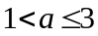 B．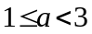 C．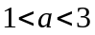 D．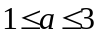。
16．幂级数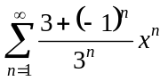的收敛半径是（ ）．
A．3 B．6 C． D．
17．如果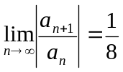, 则幂级数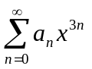（ ）。
A．当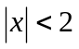时, 收敛 B．当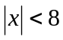时, 收敛
C．当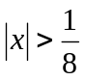时, 发散 D．当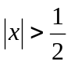时, 发散。
二、填空题
1．判别级数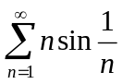的敛散性______________。
2．判断无穷级数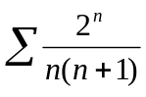的敛散性 .
3．级数 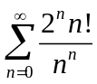的敛散性___________________。1
4. 判断级数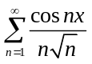的敛散性___________
5．判断数项级数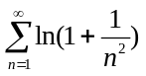的敛散性___________.
6，若 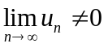，则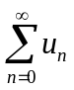必定＿＿＿＿＿.。
7．正项级数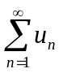的部分和数列有界是该级数收敛的 条件。
8. 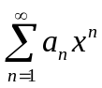在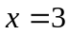时收敛，则在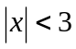时 。.
9．无穷级数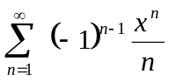的收敛域 。
10．幂级数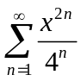的收敛半径R= , 收敛域为 。
11. 已知幂级数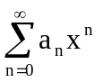在ｘ＝２处条件收敛，则幂级数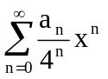的收敛半径为 。
12． 函数项级数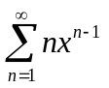的和函数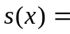 __ ____。
13．设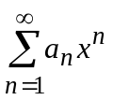的收敛半径为3，则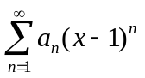的收敛区间为 。
14．已知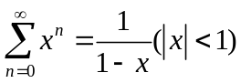，则函数项级数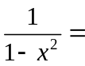 。

15． 已知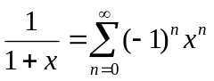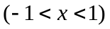,则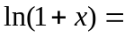__________________.
三、解答题（共36分，每小题6分）
1．判断级数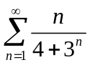的敛散性。
2．判断无穷级数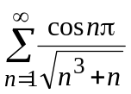的敛散性。
3．判定级数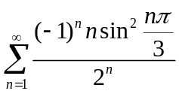为绝对收敛、条件收敛或发散。
4．讨论级数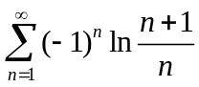的敛散性（即绝对收敛、条件收敛和发散）。
5．讨论级数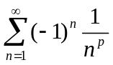的敛散性（即绝对收敛、条件收敛和发散）。
6．判断级数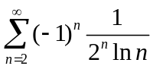的敛散性，若收敛，是绝对收敛，还是条件收敛。
6．求幂级数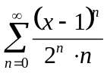的收敛半径和收敛域．
7．求幂级数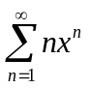的和函数。
8．求幂级数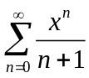的和函数，并求数项级数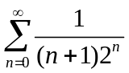的和。
9．求幂级数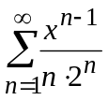的收敛域与和函数。
10．将函数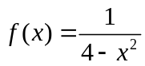展开为的幂级数，并说出级数的收敛域。
11. 将函数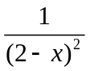展开成的幂级数。
12．将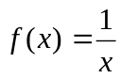展开成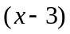的幂级数并确定收敛域。
四、证明题
1． 证明：级数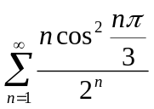收敛。
2．证明级数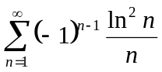 条件收敛。
3．正项级数收敛, 证明级数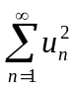收敛，反之，若级数收敛, 则级数不一定收敛。
4．证明级数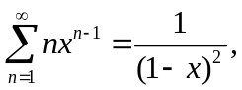，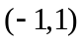，并计算级数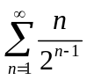的值。
5．证明级数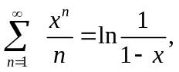，并求级数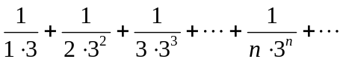的值。

6．试证幂函数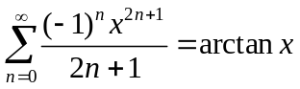，并计算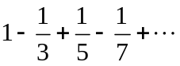的值。
7．设级数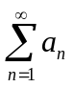绝对收敛，证明：级数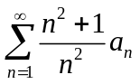也绝对收敛。

